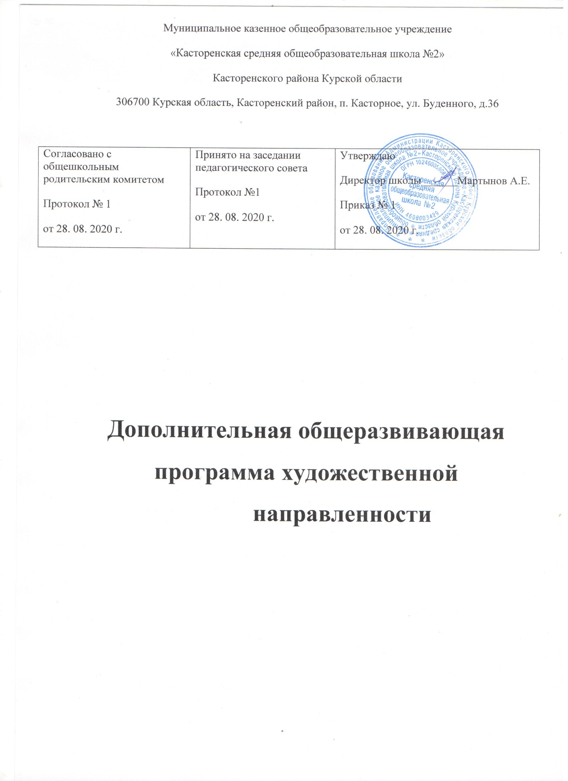

Паспорт Программы

|  |  |
| --- | --- |
| **Наименование:** | Программа художественной направленности 2020 - 2025 год |
| **Исполнители Программы** | * Администрация школы * Педагогический коллектив школы * Коллектив обучающихся школы * Родители обучающихся |
| **Цели:** | * воспитание гармоничной личности ребёнка * воспитание ценностного отношения к искусству, эстетического вкуса |
| **Задачи** | * формирование образною мира ребёнка; * приобщение школьников к ценностям отечественной и зарубежной художественной культуры, лучшим образцам народного творчества, классического и современного искусства; * развитие интуиции с творческой интеллектуальной деятельностью, способность понимать и ценить прекрасное; * использование возможностей искусства, художественно-творческой деятельности в целях саморазвития, самосовершенствования ребенка, самореализации его творческих способностей; * обучение этическим нормам и правилам; * привлечение учащихся к работе по возрождению, сохранению и приумножению культурных, духовно-нравственных ценностей, накопленных поколениями |
| **Сроки реализации:** | 2020-2025 годы |
| **Основные направления Программы:** | * Система работы по художественному воспитанию; * Осуществление мета предметных связей в художественно- эстетическом воспитании учащихся, * Использование природного окружения и других пространств в образовательных целях; * Взаимодействие образовательного учреждения с общественными организациями; * Организация практической деятельности школьников по возрождению, сохранению и приумножению культурных, духовно-нравственных ценностей, накопленных поколениями. * Проведение регулярных тематических мероприятий |
| **Оценка результатов:** | • Промежуточные результаты будут оцениваться по исполнению  плановых мероприятий, участию в конкурсах, заслушиванию отчетов ответственных, статистике взаимодействия с обучающимися и их родителями;   * На завершающем этапе будут проведены исследования об итогах реализации Программы и ее эффективности. * Эффективность Программы в целом будет оценена администрацией школы в ходе опроса педколлектива, обучающихся и их родителей |
| **Эффект Программы в долгосрочной перспективе:** | - создание благоприятных условий для развития творческой природы ребенка,  - организация взаимосвязи искусства и учебных предметов, направленная на обеспечение целостного художественно- творческого развития школьников,  - Мы считаем, что жизнь детей в школе должна быть яркой, красочной, эмоциональной, что детей должны окружать музыка, произведения искусства, цветы. Важно, чтобы дети были включены в этот процесс, были активными участниками. Необходимо, чтобы все пели, танцевали, создавали произведения искусства (пусть и не шедевры).  включены в этот процесс, были активными участниками. Необходимо, чтобы все пели, все танцевали, создавали произведения искусства (пусть и не шедевры). |

ПОЯСНИТЕЛЬНАЯ ЗАПИСКА

**“Чтобы воспитать человека думающим и чувствующим, его следует, прежде всего, воспитать эстетически”** *Фридрих Шиллер*

Идеи эстетического воспитания зародились в глубокой древности. Представления о сущности эстетического воспитания, его задачах, целях изменялись, начиная со времен Платона и Аристотеля вплоть до наших дней. Эти изменения во взглядах были обусловлены развитием эстетики как науки и пониманием сущности ее предмета. Термин "эстетика" происходит от греческого "aisteticos" (воспринимаемый чувством). Философы-материалисты (Д.Дидро и Н.Г. Чернышевский) считали, что объектом эстетики как науки является прекрасное. Эта категория и легла в основу системы эстетического воспитания.

В широком смысле под эстетическим воспитанием понимают целенаправленное формирование в человеке его эстетического отношения к действительности. Воспитание красотой и через красоту формирует эстетико-ценностную ориентацию личности, развивает способность к творчеству, к созданию эстетических ценностей в сфере трудовой деятельности, в быту, в поступках и поведении и, конечно, в искусстве

Эстетическое воспитание гармонизирует и развивает все духовные способности человека, необходимые в различных областях творчества. Оно тесно связано с нравственным воспитанием, так как красота выступает своеобразным регулятором человеческих взаимоотношений. Благодаря красоте человек часто интуитивно тянется и к добру.

Полагаясь на сложившуюся практику воспитательной работы, обычно выделяют следующие структурные компоненты эстетического воспитания:

* эстетическое образование, закладывающее теоретические и ценностные основы эстетической культуры личности;
* художественное воспитание в его образовательно-теоретическом и художественно практическом выражении, формирующее художественную культуру личности в единстве навыков, знаний, ценностных ориентации, вкусов;
* эстетическое самообразование и самовоспитание, ориентированные на самосовершенствование личности,
* воспитание творческих потребностей и способностей.

Научить видеть прекрасное вокруг себя, в окружающей действительности призвана система эстетического воспитания. Для того чтобы эта система воздействовала на ребенка наиболее эффективно и достигала поставленной цели, Б.М.Неменский выделил следующую ее особенность: "Система эстетического воспитания должна быть, прежде всего, единой, объединяющей все предметы, все внеклассные занятия, всю общественную жизнь школьника, где каждый предмет, каждый вид занятия имеет свою четкую задачу в деле формирования эстетической культуры и личности школьника". Но у всякой системы есть стержень, основа, на которую она опирается. Такой основой в системе эстетического воспитания мы можем считать искусство: музыку, архитектуру, скульптуру, живопись, танец, кино, театр и другие виды художественного творчества.

Проблема творчества, его природы и реализации - это проблема эстетическая, но решается она в конкретном социальном контексте и в определенных экономических условиях. Творческий человек - решающая сила современного производства, ибо в современном понимании прогресса делается ставка на свободный мозг, гибкое мышление, фантазию, интуицию.

***Целью Программы -*** является воспитание гармоничной личности ребёнка, воспитание ценностного отношения к искусству, эстетического вкуса.

**Для достижения этой цели необходимо решить следующие задачи:**

* формирование образного мира ребёнка;
* приобщение школьников к ценностям отечественной и зарубежной художественной культуры, лучшим образцам народного творчества, классического и современного искусства;
* развитие интуиции с творческой интеллектуальной деятельностью, способность понимать и ценить прекрасное;
* использование возможностей искусства, художественно-творческой деятельности в целях саморазвития, самосовершенствования ребенка, самореализации его творческих способностей;
* обучение этическим нормам и правилам.
* привлечение учащихся к работе по возрождению, сохранению и приумножению культурных, духовно-нравственных ценностей, накопленных поколениями
* развитие духовной потребности в общении с природой, осознание ее облагораживающего воздействия, стремление к познанию окружающей природы в единстве с переживаниями нравственного характера;

Сроки реализации программы.

Программа рассчитана на 5 лет. Она определяет содержание и основные пути развития системы художественно-эстетического воспитания школьников, ее основных компонентов и направлена на дальнейшее становление нравственной, духовной, свободной и творческой личности; воспитание ценностного отношения к искусству, эстетического вкуса, приобщение к культуре, развитие умения видеть и ценить прекрасное, обучение этическим нормам и правилам.

Основные направления реализации Программы

Комплекс программных мероприятий предусматривает охват художественно­эстетическим воспитанием всех учащихся школы - с 1 по 11 класс.

* Развитие форм и методов художественно-эстетического воспитания на основе новых информационных технологий для совершенствования процесса художественно-эстетического воспитания .
* Развитие методических основ художественно-эстетического воспитания предуематривает:

разработка методических рекомендаций по проблемам формирования нравственной, духовной и творческой личности и приобщению школьников к ценностям культуры, искусства и лучшим образцам народного творчества;

изучение и обобщение педагогического опыта в области художественно эстетического воспитания для его внедрения в практику.

• Координация деятельности основного, дополнительного образования, внеклассной деятельности и работы общественных организаций в интересах художественно-эстетического воспитания.

Участие классных коллективов в программе

Каждый классный коллектив конкретизирует данную программу. Исходя из особенностей жизни и традиций класса, интересов и возможностей школьников и их родителей, в каждом классе разрабатывается своя собственная система дел по ее реализации.

В школе уже сложилась система КТД. Коллективные творческие дела - это и труд, и общение, и искусство, и различные формы досуговой деятельности. Эти дела вносят в жизнь школы определенный ритм и упорядоченность; праздники знаний активизируют деятельность интеллектуалов школы, фестивали искусств - удовлетворяют детскую потребность в сценическом самовыражении. От педагогов во время проведения КТД требуется умелое и тактичное соучастие.

Индивидуальная и коллективная творческая деятельность позволяет определять и развивать индивидуальные особенности учащегося и сплачивает классные коллективы. Благодаря творчеству ребенок выявляет свои способности, узнает о «сильных» сторонах своей личности. Достижение успеха в том или ином виде деятельности способствует формированию позитивной Я - концепции личности учащегося, стимулирует осуществление ребенком дальнейшей работы по самосовершенствованию и само строительству своего «я».

Принципы художественной деятельности

1. Принцип развития
2. Принцип индивидуальности
3. Принцип творчества и успеха
4. Принцип поддержки и доверия
5. Принцип ответственности

***Социокультурная среда - единое пространство по художественному воспитанию.***

*школа*

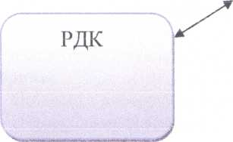

ДШИ, ДДТ

Библиотеки

**Калейдоскоп**

**возможных форм работы с детьми**

**Праздники:**

* праздник «День знаний»
* праздник «День учителя»
* праздник «День матери»
* новогоднее представление у елки
* День защитника Отечества
* праздник «8 Марта»
* праздник «День Победы»
* праздник последнего звонка

**Диспуты:**

* «Можно ли изменить свой характер?».
* «Что значит владеть собой?».
* «Каким бы я хотел видеть своего друга, свой коллектив?».
* «Почему важно беречь честь коллектива и быть коллективистом?».
* «Можно ли стать красивым?».
* «Что такое духовность человека?».
* «Что такое красота в моде, в жизни, в искусстве?».
* «Сеющий неправду пожнет беду».
* «Разумное и нравственное всегда совпадают».
* «Кому легче жить - культурному или некультурному человеку?».
* «Надо ли любить всех?».

**Игры:**

* «Добро пожаловать!».
* «Школа, которую мы строим».
* «Тайны вокруг нас».
* «По каким правилам мы живем?».
* «Твои гражданские права».

**Игры-доказательства:**

* «Суд над пороками людей».
* «Суд над наркоманией».
* «Суд над алкоголизмом».
* «Ложь на скамье подсудимых».
* «Суд над воровством».

**Вечера:**

* «Молодость наших бабушек».
* «Орден твоего деда».
* «Моя малая Родина».

**Викторины:**

* «Классики литературы о добре и зле».
* «Новогодняя. По странам и континентам».
* «Братья наши меньшие».

**Беседы:**

* «Расскажи мне обо мне».

® «Как изучить самого себя».

* «Что значит быть хорошим сыном, дочерью?».
* «Умей беречь честь бабушки и дедушки и добрую память о них».
* «Расскажи мне о себе».
* «В дружбе - сила».
* «Чтобы иметь друга, надо быть им».

**Выставки поделок:**

* «Золотые бабушкины руки».
* «Природа и фантазия».

**Встречи с интересными людьми:**

* «Сто вопросов взрослому».
* «Защитники Родины у нас в гостях».
* «История глазами моих родственников».
* «Национальные традиции в моей семье».
* «Моя родословная».

**Конкурс сочинений:**

* «Я и мой старший брат».
* «Я в ответе за младших в семье».
* «Мои соседи».
* «Что значит быть человеком?».
* «Береги честь смолоду».
* «Самый дорогой человек».

**Заочные путешествия:**

* «Здесь живут мои родственники».
* «Дорогами великих географических открытий».
* «По странам и континентам».

**Игры-путешествия:**

* «Имена путешественников на карте нашей страны».
* «По маршрутам Колумба».
* «Доброе утро, ветеран».
* «Праздничный сюрприз».
* «Подарок моим друзьям».
* «Снежная сказка» (для малышей).

**Творческие конкурсы:**

* На лучшее сочинение на тему... («Как я провел лето»),
* Рисунков на асфальте.
* Рисунков на тему... («Первый день зимы»),
* На лучшее поздравление с (Днем учителя).
* Юных фотолюбителей.
* Юных модельеров.
* На лучшую праздничную стенгазету.
* Поделок из бумаги (оригами).
* Инсценированной сказки.
* На лучшую поделку.

**Ожидаемые результаты**

Воспитывая красотой, мы учим детей тонким наблюдениям, глубокому проникновению в мир искусства, воспитываем стремление своими руками творить прекрасное вокруг себя. Главное здесь - создание благоприятных условий для развития творческой природы ребенка, создание взаимосвязи искусства и учебных предметов, направленной на обеспечение целостного художественно-творческого развития школьников. Мы считаем, что жизнь детей в школе должна быть яркой, красочной, эмоциональной, что детей должны окружать музыка, произведения искусства, цветы. Важно, чтобы дети были включены в этот процесс, были активными участниками. Необходимо, чтобы все пели, все танцевали, создавали произведения искусства (пусть не шедевры). Занятия вокалом, театром, танцами, ИЗО должны стать для школьников средством самовыражения, самоутверждения. Концерты и фестивали искусства, выставки рисунков, фото, изящных поделок, должны стать в школе традиционными.